КОНСУЛЬТАЦИЯ ДЛЯ РОДИТЕЛЕЙ

«СОБЛЮДАЕМ ПРАВИЛА ДОРОЖНОГО ДВИЖЕНИЯ –
по дороге в детский сад»

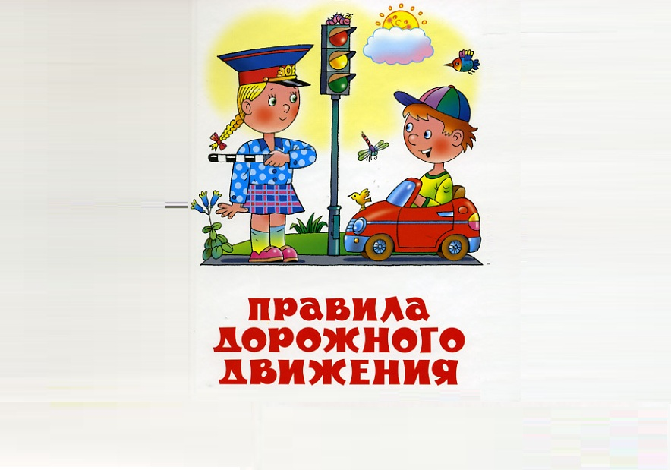

Уважаемые родители! Обычно вы заняты своими делами, у вас много хлопот, вы всегда испытываете нехватку времени. И все- таки… несмотря на свои заботы, вечную спешку, помните о тех, кому нужна ваша помощь, совет, ваша опека- о детях. Дети в силу своих возрастных особенностей не всегда способны правильно оценить дорожную ситуацию и распознать опасность. Сделайте все необходимое, чтобы в вашу семью не пришла беда. Своевременно обучайте детей умению ориентироваться в дорожной ситуации, воспитывайте потребность быть дисциплинированными на улице, осторожными и осмотрительными!
Как же научить ребенка безопасному поведению на дороге? Разберите вместе с ним типичные опасные дорожные ситуации, объясните, почему в первый момент ему показалось, что ситуация безопасная, в чем он ошибся, но помните - одних объяснений совершенно недостаточно! Во время каждой прогулки с детьми учите их наблюдать за улицей и транспортом, анализировать встречающиеся дорожные ситуации, безошибочно действовать в различных обстоятельствах. Важно, чтобы родители были примером для своих детей в соблюдении правил дорожного движения.
- Переходя дорогу, держите ребёнка за руку.
- Не перебегайте дорогу, идите спокойно.
- Не разговаривайте когда выходите на проезжую часть, это отвлекает ребёнка.
- Переходите дорогу только на зелёный цвет светофора.
- «Пешеходный переход» - место для перехода проезжей части, объясните это ребёнку.
- Из пассажирского транспорта выходите первыми.
- В городе без взрослых на дорогу выходить опасно, потому, что может сбить машина.
- Дети должны играть только на детских площадках, но не на проезжей части.
- Объясните детям, что в городе можно ходить только по тротуару. По нему ходят спокойным шагом, придерживаются правой стороны тротуара.
- Воспитывайте у ребенка умение быть бдительным на улице.
Так, оказавшись рядом со стоящим автобусом, предложите ребенку приостановиться, внимательно осмотреться, не приближается ли машина. Объясните ему, какая опасность может ожидать пешехода, если он внезапно выходит из-за стоящего транспорта на проезжую часть.
Дети должны запомнить правила дорожного движения и следовать им.
Легко ли научить ребенка правильно вести себя на дороге? На первый взгляд легко. Надо только познакомить его с основными требованиями Правил дорожного движения и никаких проблем. На самом деле очень трудно. Ведь мы, родители, каждый день на глазах детей сами нарушаем эти самые пресловутые Правила, и не задумываемся, что ставим перед ребёнком неразрешимую задачу: как правильно? Как говорят, или как делают? Когда же ребёнок попадает в дорожное происшествие, то виноваты все: водитель, детский сад, Госавтоинспекция. Почему не научили, не показали, не уберегли? Забывая при этом, что в первую очередь родители своим примером должны научить и уберечь.
Если вы действительно заинтересованы в том, чтобы ваш ребёнок владел навыками безопасного поведения на дороге, то не сводите процесс обучения к пустой и бесполезной фразе: "Будь осторожен на дороге". Она не объясняет ребёнку, чего собственно на дороге надо бояться. Где его может подстерегать опасность? Лучше используйте дорогу в детский сад и обратно для отработки навыков поведения на дороге. Ребёнок твёрдо должен знать, что дорогу можно переходить только в установленных местах: на пешеходном переходе и на перекрёстке. Однако, прежде чем выйти на дорогу, остановитесь с ребёнком на расстоянии 50см – 1метра от края проезжей части, обратите его внимание, что необходимо посмотреть налево и направо и если с обеих сторон нет транспорта представляющего опасность, можно выйти на проезжую часть. Переходить дорогу надо спокойным размеренным шагом и ни в коем случае не бегом. Большую опасность для детей представляют нерегулируемые пешеходные переходы. Здесь ребёнку важно убедиться, что расстояние до автомашин с обеих сторон позволит ему перейти дорогу без остановки на середине проезжей части.
Родители, помните, что яркая одежда помогает водителю увидеть ребенка. И наоборот, малыша трудно заметить, если на нем блеклая одежда. Чтобы ребенка легче было увидеть на улице, его надо одевать в одежду с отражающими полосками или специальными отражателями. Современная детская одежда (куртки, комбинезоны) обычно уже имеет нашивки-отражатели. Многие игрушки, значки, наклейки на детских рюкзаках имеют свойства отражателей. Чем их больше на одежде и вещах ребенка, тем лучше.
Улица для ребенка – это сложный, обманчивый мир, полный скрытых опасностей, и главная наша задача – научить его безопасно жить в этом мире!

РЕКОМЕНДАЦИИ РОДИТЕЛЯМ, ИДУЩИМ С ДЕТЬМИ.
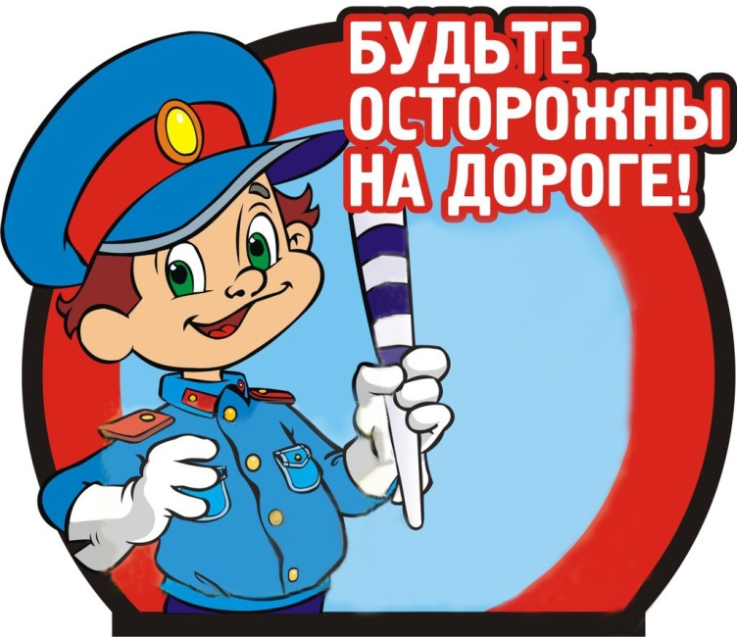
- Пересекай проезжую часть по пешеходным переходам;
- Строго подчиняйся сигналам светофора;
- Не останавливайся близко от проходящего транспорта;
- Будь внимателен в ненастную погоду, когда водителю трудно рассчитать тормозной путь его машины;
- Не ослабляй внимания при желтом сигнале светофора;
- Даже переходя дорогу на зеленый сигнал светофора, будь предельно внимателен и осторожен;
- Не перебегай улицу, а переходи ее шагом и в прямом направлении, а не наискосок;
- Не успев перейти улицу, остановись и дай возможность водителю объехать тебя;
- Не сходи с тротуара на проезжую часть улицы вне пешеходных переходов или когда переход запрещен;
- Не останавливайся в непосредственной близости от проходящего транспорта, он может потащить за собой;
- После выхода из общественного транспорта переходи улицу только по пешеходному переходу, а если его нет, то после отхода автобуса, троллейбуса, когда дорога будет хорошо просматриваться в обе стороны;
- При приближении специального транспорта с включенным звуковым сигналом отходи в сторону, чтобы не мешать их маневрированию.

ДОРОГИЕ МАМЫ! ДОРОГИЕ ПАПЫ! БУДЬТЕ ВНИМАТЕЛЬНЫ!
Большая часть наездов на пешеходов случается там, где транспортные и пешеходные пути пересекаются: на наземных переходах, остановках общественного транспорта, у магазинов, школ, театров…
ДОРОГИЕ МАМЫ! ДОРОГИЕ ПАПЫ! УБЕДИТЕ ДЕТЕЙ В ТОМ, ЧТО
любое транспортное средство, набравшее скорость, не может остановиться сразу, а будет двигаться по инерции.
